彰化縣湳雅國民小學108學年度第一學期自然與生活科技領域 期末評量
班級： 四 年 甲 班 座號： 姓名：

- 是非題：每題2分；共30分。
- ( )串聯兩個燈泡所形成的通路，其中一個燈泡故障了，另一個燈泡不會亮。
答案：○
- ( )把塑膠尺連接在電路中，會形成通路，燈泡會亮。
答案：╳
解析：塑膠尺為電的不良導體。
- ( )電腦所使用的能源是電力。
答案：○
- ( )電線外層的塑膠皮，不可以避免觸電。
答案：╳
解析：塑膠皮是電的不良導體。
- ( )上班時，多搭乘大眾運輸工具不可以減少空氣汙染。
答案：╳
解析：改搭乘大眾運輸工具可減少汽、機車使用量，減少二氧化碳排放量，降低空氣汙染。
- ( )汽車和機車的主要動力來源都是汽油。
答案：○
- ( )公車在陸地上行駛，主要的用途是載貨。
答案：╳
- ( )並非所有電池都可以拿去充電。
答案：○
- ( )早期的陸上運輸是以人力為主。
答案：╳
- ( )從臺北到金門遊玩，可以搭乘飛機。
答案：○
- ( )為了實現綠色家園的夢想，我們應該多開車，少搭乘大眾運輸工具。
答案：╳
解析：改搭乘大眾運輸工具可減少汽、機車使用量，減少二氧化碳排放量，降低空氣汙染。
- ( )船的演進順序是獨木舟→早期船隻→現代船隻。
答案：○
- ( )在只連接一顆電池的情況下，燈泡串聯的數量不會影響燈泡亮度。
答案：╳
解析：燈泡串聯將使燈泡亮度下降，串聯的數量愈多，燈泡愈暗。
- ( )製作彈力飛機時，要準備釘書機和竹筷還要準備膠帶、橡皮筋和紙張等物品。
答案：○
- ( )核能發電對於人類有好處，也有壞處。
答案：○
解析：有壞處，所產生的核廢料如果處理不當，對環境會造成災害。

二、選擇題：每題2分；共30分。
- ( )下列哪一種電池是屬於「二次電池」？ ○鋰電池 ○碳鋅電池 ○鈕扣型電池 ○鹼性電池。
- ( )下列哪一個物品是電的導體？ ○玻璃珠 ○迴紋針 ○橡皮擦 ○便條紙。
解析：金屬是電的導體。
- ( )下列哪一種運輸工具無法在陸地上行駛？
○汽車 ○貨車 ○郵輪 ○巴士。
解析：郵輪為海上運輸工具。
- ( )自製電動風車時，不需要準備下列哪一種物品？ ○電線 ○電池 ○小馬達 ○燈泡。
- ( )下列哪一種運輸工具出現的時間最晚？ ○飛機 ○遊覽車 ○機車 ○太陽能車。
解析：太陽能轉換成電能是最新的技術。
- ( )下列哪一個物品所運用的能源不是瓦斯？ ○瓦斯熱水器 ○瓦斯車 ○冷氣機 ○瓦斯爐。
解析：冷氣機使用的能源是電力。
- ( )養成隨手關燈的好習慣，可以節省哪一種能源？ ○太陽能 ○電能 ○汽油 ○瓦斯。
解析：燈是利用電能發光。
- ( )下列哪一種運輸工具不是出現在「工業革命」之前？ ○機車 ○牛車 ○馬車 ○人力車。
解析：工業革命之後才有蒸氣機、引擎。
- ( )汽車的哪一個構造可以控制車輛的前進方向？ ○方向盤 ○油箱 ○後視鏡 ○車輪。
解析：○改變車輪前進的方向；○儲存汽油；○使駕駛可以觀察後方路況；○幫助車子前進。
- ( )電池的負極那一端會有什麼符號？ ○＋ ○－ ○＃ ○＄。
- ( )下列哪一種運輸工具所使用的能源主要是電力？ ○飛機 ○貨車 ○電動機車 ○郵輪。
解析：○○○石油○電力。
- ( )下列哪一種屬於用完就沒有的非再生能源？ ○水 ○太陽 ○風 ○石油。
解析：地球蘊藏的石油是有限的，用完就沒有了。
- ( )下列哪一種運輸工具是利用蒸汽做為動力來源？ ○捷運列車 ○飛機 ○汽車 ○蒸汽火車。
解析：蒸氣火車頭燃燒煤產生大量蒸氣，推動引擎做為動力來源。
- ( )下列哪一種運輸工具可以在高速公路上行駛？ ○遊覽車 ○火車 ○腳踏車 ○飛機。
- ( )下列哪一種運輸工具可以搭乘的人數最少？ ○捷運 ○火車 ○腳踏車 ○飛機。
解析：腳踏車僅能乘載一人。

三、對的打ˇ，錯的打×：每題1分；共20分。

- 下列哪些物品是屬於電的導體？是的打ˇ，不是的打╳。
（ ）(１)刀片
（ ）(２)原子筆筆桿
（ ）(３)一元硬幣
（ ）(４)鐵釘
（ ）(５)鐵尺
（ ）(６)塑膠尺
（ ）(７)塑膠吸管
（ ）(８)錫箔紙
（ ）(９)粉筆
（ ）(10)鐵髮夾
（ ）(11)免洗筷
答案：(１)ˇ；(２)╳；(３)ˇ；(４)ˇ；(５)ˇ；(６)╳；(７)╳；(８)ˇ；(９)╳；(10)ˇ；(11)╳
- 下列哪些運輸工具使用石油做為動力來源？在（ ）中打ˇ，不是的打╳。
（ ）(１)帆船
（ ）(２)輪船
（ ）(３)貨櫃車
（ ）(４)機車
（ ）(５)捷運
（ ）(６)公車
（ ）(７)高鐵
（ ）(８)火車
（ ）(９)飛機
答案：(１)╳；(２)ˇ；(３)ˇ；(４)ˇ；(５)╳；(６)ˇ；(７)╳；(８)╳；(９)ˇ
四、配合題：每格2分；共20分。
- 下列電池中，屬於「一次電池」的填ㄅ，屬於「二次電池」的填ㄆ。
（ ）(１) 鎳氫電池
（ ）(２) 鈕扣型電池
（ ）(３) 鋰離子電池
（ ）(４) 碳鋅電池
（ ）(５) 鹼性電池

答案：(１) ㄆ；(２) ㄅ；(３) ㄆ；(４)ㄅ；(５) ㄅ
- 下列運輸工具所使用的能源是屬於再生能源的打ˇ，屬於非再生能源的打╳。
○帆船 |  | ○汽車
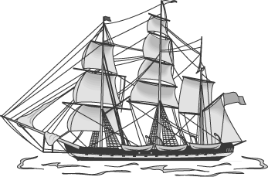 |  | 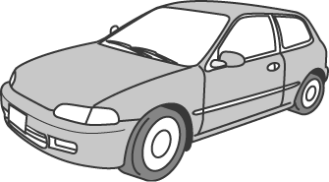
○蒸汽火車 |  | ○太陽能車
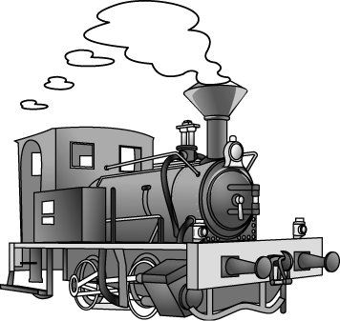 |  | 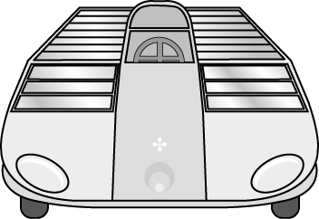
○機車
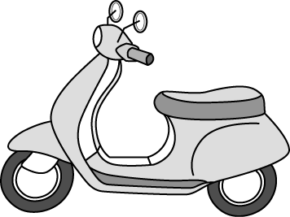

答案：○╳；○ˇ；○ˇ；○╳；○ˇ

